ТЕХНОЛОГИЧЕСКАЯ КАРТА № 8 / ОСП 3
краткосрочной образовательной практики
по познавательной направленности.
«Зайка серенький сидит»
для детей от 2 до 3 лет
ФИО педагога: Разумова Галина Владимировна,
Должность: воспитатель

Аннотация для родителей (основная идея доступная для понимания, четко и лаконично формулированная) | Развитие познавательного интереса к окружающему миру, формирование представлений о диких животных и расширение кругозора детей на примере Зайки.
Цель КОП, в том числе ТН | Формировать первоначальный интерес к познанию, познакомить с особенностями внешнего вида и образа зайца. Обогащать активный и пассивный словарь по теме.
Количество часов КОП, в том числе ТН | 1 занятия от 10 до 15 минут
Максимальное количество участников | До 10 - 15 детей
Перечень материалов и оборудования для проведения КОП, в том числе ТН | Игрушка мягкого зайчика, картинка морковки, потешки, картинки диких животных  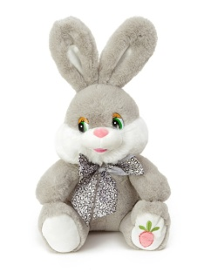
Предполагаемые результаты (умения/навыки, созданный продукт) | Обогатили и активизировали словарный запас; развили внимание, память и умение звукоподражать животному; воспитали отзывчивость, доброжелательность и интерес к русскому фольклору
Список литературы, использованной при подготовке КОП, в том числе ТН. | 1Л.В.Абрамова; И.Ф.Слепцова Социально-коммуникативное развитие дошкольников 2-3 года. ФГОС  2. Песенки-потешки для малышей  3. Колдина Д. Н Подвижные игры и упражнения с детьми 1-3 лет (Шпаргалки для родителей)

Тематический план занятий

Задачи | Деятельность педагога | Деятельность  детей | Предполагаемый результат
Тема: «Зайка серенький сидит»
Учить детей узнавать на картинках диких животных.  Воспитывать  Заботливое отношение к животным | Побуждать детей узнавать и называть дикого животного (лиса, медведь, волк, белка, заяц)  Воспитывать сочувствие, желание делать добрые дела | Дети рассматривают картинки и отвечают на вопросы воспитателя | обогатили и активизировали словарный запас  Развили внимание, память и умение звукоподражать животному
Тема: «Зайка серенький сидит»
1. Сюрпризный момент, появления Зайчика  2. Дидактическая игра: "Найди лишнее"  3. Подвижная игра "Зайка серенький сидит"  формирование потребности активно участвовать в совместных подвижных играх и упражнениях | Побуждать детей самостоятельно называть рассмотренные части игрушки  Зайка показывает корзинку с гостинцами для зайчика (муляжи -морковка, капуста; игрушки - кубик, мяч)  Воспитатель предлагает детям поиграть с Зайчиком.  Воспитатель рассказывает потешку и показывает движение. | Рассматривание и называние частей тела животных (голова, спинка, животик, ушки, лапки, хвостик)  Дети отвечают чем будут угощать Зайчика и что лишнее в корзинке  Превращение ребят в зайчиков(одевают ушки)  Дети повторяют движения по тексту  Зайка серенький сидит,  Он ушами шевелит.  Вот так, вот так  Ушами шевелит  Зайке холодно сидеть,  Надо лапочки погреть  Хлоп, хлоп, хлоп, хлоп  Надо лапочки погреть  Зайке холодно стоять,  Надо зайке поскакать,  Скок-скок, скок-скок,  Надо зайке поскакать.  Кто-то зайку испугал,  Зайка прыг и убежал. | Дети познакомились с частями тела животного  Активизация словаря: пушистый, мягкий, длинные ушки, быстрые лапки, ловкий  Обогащение словаря: морковка, капуста, кубик, мяч  Дети после игры уходят в самостоятельную деятельность.
Приложение 1

Дидактические материалы

Дидактическая игра: "Найди лишнее"

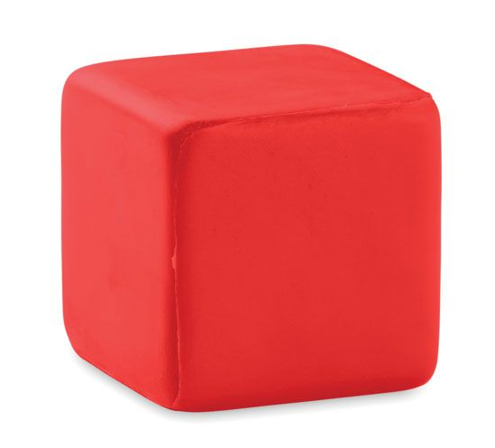
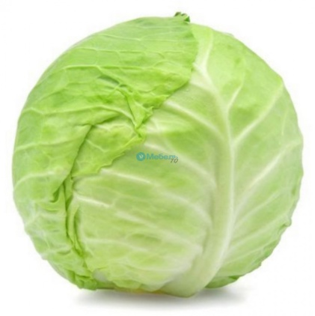

Приложение 2
Дидактические материалы
Дикие животные
